Медицинская биофизика
Мы продолжаем знакомить с лабораториями нашего института, и сегодня у нас необычный гость. Елена Румянцева учится на 6 курсе медицинской биофизики. Мы задали ей несколько вопросов, чтобы поподробнее узнать о том, как строится обучение на этом направлении, какие есть лаборатории и на какую кафедру можно пойти писать свою первую курсовую работу или диплом. Интересно? Тогда устраивайся удобнее, сейчас мы все расскажем.
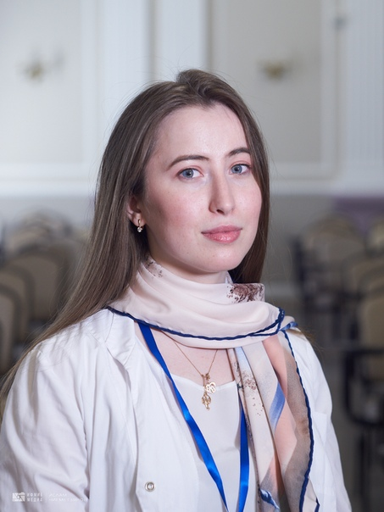
Елена Румянцева, студентка 6-го курса медицинской биофизики
- Привет, Елена! Расскажи нам, пожалуйста, почему ты выбрала специальность «медицинская биофизика»?
- Привет! В школе я увлекалась физикой, участвовала в олимпиадах. Но получать техническое образование не хотела. Поэтому выбрала смежную специальность – медицинскую биофизику. К тому же, для поступления сюда не требовали ЕГЭ по химии, что меня очень радовало!
- А что включает в себя понятие «биофизика»?
- Биофизика – это смежная наука, она стоит на стыке медицины, биологии и физики. Мы одновременно изучаем, как работает аппарат и как работает человек. И с помощью корреляции физических данных с биологическими мы получаем более глубокое понимание процессов в человеческом организме. Следовательно, мы можем делать выводы, на каком уровне организации что-то с человеком не так, или же те данные, которые мы получаем, не связаны с пациентом, а с техникой. В этом, наверное, и есть самый большой плюс биофизиков. Пока что это не все понимают, но я считаю, что будущее стоит за смежными науками.
- Чем биофизики отличаются от лечебного дела?
- Наши программы первые три года практически полностью совпадают. С четвертого курса так же, как и у лечебного факультета, у нас начинаются циклы: в начале семестра мы слушаем курс лекций по всем дисциплинам, а затем предметы идут по очереди. После 3 курса мы углубляемся в лучевую и лабораторную диагностику, при этом изучаем не только клинические аспекты, но и устройство различной медицинской техники, разбираемся в физике рентгеновского, радиоактивного излучения.
- Кем ты можешь работать после окончания университета?
- Сдав аккредитацию и получив диплом, я могу быть врачом функциональной диагностики. Это те специалисты, которые интерпретирует данные ЭКГ, ЭЭГ, исследуют функцию внешнего дыхания и т.д. К слову, лечебникам, чтобы работать таким врачом, необходимо сначала окончить ординатуру. Но зато они являются лечащими врачами, а выпускники “медицинской биофизики” – нет. У нас сильно ограничен список направлений ординатуры по сравнению с лечебным делом. Можно выбрать рентгенологию, радиологию, бактериологию, вирусологию и лабораторную генетику. При желании развиваться в научной сфере или поступить в аспирантуру. Кстати, в отличие от лечебников, мы пишем дипломную работу и можем пойти в магистратуру, например, чтобы получить дополнительно экономическое или юридическое образование.
- У вас есть курсовые работы?
- С четвертого года обучения мы начинаем писать курсовые и на 6-ом у нас дипломная работа. Сейчас мы прикреплены к кафедре фундаментальных основ клинической медицины. Большинство медицинских исследований (в рамках курсовой), так или иначе, связаны с этой кафедрой. Но можно выбрать и другую.
- А ты занимаешься научной деятельностью? Если да, то в какой лаборатории?
- Занимаюсь, но у нас нет как таковых лабораторий, как на кафедре общей морфологии и патологии или на кафедре биохимии. Исследования проходят на базе университетских клиник. Например, я пишу работу о связи между висцеральным ожирением и сердечными заболеваниями. Сегодня в интернете очень часто можно встретить такое выражение, как skinny fat (“жирный дрыщ”, прим.редактора). С одной стороны, человек выглядит очень стройным, и его индекс массы тела входит в норму, но у него может быть избыточное количество висцерального жира, что как раз и приводит к различным заболеваниям. Опасность такого жира состоит в том, что он не обособлен и окружает внутренние органы. Некоторые исследователи рассматривают его как активный эндокринный орган с различными биологическими и метаболическими функциями. Например, он активирует продукцию и секрецию некоторых атерогенных провоспалительных цитокинов. Таким образом, он является признанным маркером кардиоваскулярного риска и метаболического синдрома.
- Видишь ли ты совместную работу биолога и врача биофизика? И возможна ли она?
- Конечно! Если говорить про науку, то после выпуска можно пойти на кафедру физиологии и работать с биологами-физиологами. Это будет прекрасный тандем, так как мы, как врачи, можем работать с медико-биологическими данными и материалами людей, что заметно облегчит некоторые исследования. А биологи – это тот фундамент, который необходим медицине.
- Вам уже предлагали работу?
- Нас очень ждут в ядерной медицине. Как говорят преподаватели – это именно то место, где биофизики нужны как воздух. Ядерная медицина – это применение радиоактивных веществ для диагностики и лечения онкологических заболеваний. Правда, в моей группе все хотят пойти в ординатуру на рентгенолога.
- Наука или врачевание?
- На данном этапе моей жизни возможность пойти в науку меня не привлекает. Работать в лаборатории и что-то исследовать мне интересно, но нужно понимать, что придется отдавать науке всего себя. Я пока не готова к такому, мне больше импонирует перспектива быть врачом. Хотя биофизика, как наука, очень интересная, и большинство биофизических методов, например, спектроскопию, используют именно в медицинской практике.
- Какие наставления ты дашь первокурсникам?
- На первых двух курсах, когда закладываются основы медицины, учеба должна быть на первом месте ваших приоритетов. Дальше уже можно выбирать кафедру или лабораторию для научной деятельности. Как раз к этому времени придет понимание, что вам больше интересно: наука, практическая деятельность или все вместе. Также, очень важно найти «своего» научного руководителя, на мой взгляд, это залог твоего успеха! Ну и конечно не забывать про студенческие мероприятия. Я пришла в актив на 4ом курсе, когда появилось больше свободного времени. Наверное, большой плюс шестилетнего обучения – это возможность не спеша выбрать кафедру, лабораторию, почувствовать вкус учебы и студенческой жизни в равной степени.
- Большое спасибо, что уделила нам время! Теперь у меня сложилась цельная картинка, что из себя представляет студент “медицинской биофизики”!
Интервью брала: Елизавета Слонова

